Kino lístky

Dátový model

Projekt na Databázy (2)

Matúš Granec

6. marec 2022

1. **O dokumente**

Tento dokument opisuje dátový model pre online predaj lístkov do kina. Zákazník si vie objednávať lístky na predstavenia s konkrétnymi miestami, pričom rozoznávame rôzne typy lístkov, od ktorých sa odvíjajú ceny. Na redukciu platby môže použiť zľavové kupóny v podobe kódov vydaných na jeho meno.

V kine sa odohrávajú predstavenia na premietané filmy v rôznych sálach. Každý film je pritom zaradený do jedného alebo viacerých žánrov.

1. 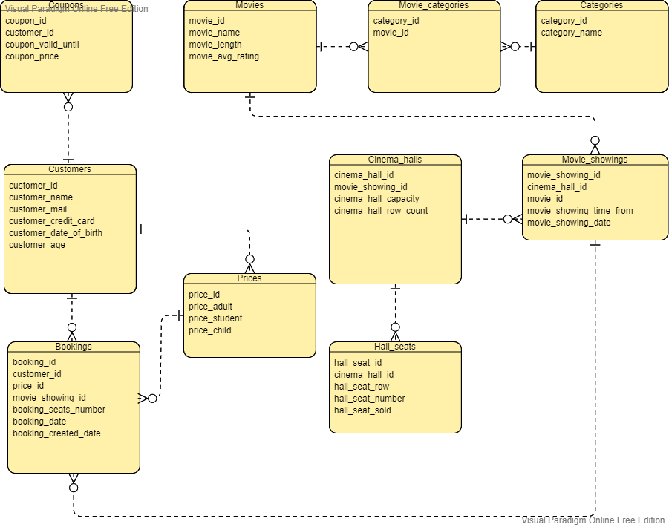**Dátový model**

Obr. 1: Entitno relačný model dát pre online predaj lístkov do kina

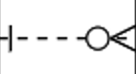Vysvetlivka k diagramu:

1. *

Na ľavej strane máme „one“ a na pravej „many“.

Systém si uchováva zákazníkov v množine Customers, na túto množinu je napojená entita Coupons, v ktorej sú informácie o zľavových kupónoch zákazníka a o tom akú zľavu kupón poskytuje.

V entite Prices sú uchované údaje o cene, ktorá bude pridelená na základe veku/typu zákazníka a kupónov, ktoré má. V tabuľke Bookings sú uložené všetky objednávky/rezervácie pre naše kino.

Tabuľka Movie_showings obsahuje údaje o jednotlivých predstaveniach v kine, na túto tabuľku sa ďalej napája tabuľka Cinema_halls, na ktorú je ďalej napojená tabuľka Hall_seats, z ktorej vieme vyčítať, ktoré sedadlá sú obsadené a v ktorej sále sa dané predstavenie premieta.

Na tabuľku Movie_showings je taktiež napojená aj tabuľka Movies, v ktorej je info o filme daného predstavenia. Na Movies je napojená tabuľka Movie_categories a na túto tabuľku je napojená Categories. Z týchto tabuliek dokážeme zistiť, do ktorých kategórií daný film patrí. Movie_categories slúži hlavne na rozbitie vzťahu many-to-many.